**FATURA MODÜLÜ**

**İşletmelerin faturalama işlemlerini bilgisayarda takip edebilmesine imkan tanıyan bir program modülüdür. Fatura modülünden fiş düzenlendiği takdirde fişin özelliklerine ve bağlantı tanımlarına göre Stok, Cari, Muhasebe, Kasa ve Banka modüllerine ait entegre fişler program tarafından otomatik olarak oluşturulmaktadır.**

**NOT: Herhangi bir fatura girişi yada çıkışı yapıldığında muhasebeye entegre olması için bazı entegrasyon tanımlarını yapmamız gerekir. Bu işlemi yapmak için fatura modülünden; Servis, Sabit Tanımlar, Muhasebe Bağlantıları, Fatura Grup Tanımları seçilir. karşımıza Şekil-1 deki ekran gelecektir.**

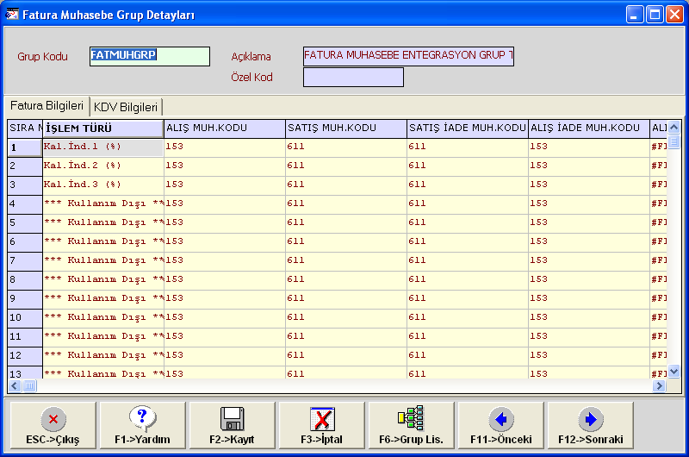

**(Şekil-1)**

**Eğer muhasebede sadece kebir hesaplarını kullanıyorsak herhangi bir tanım veya değişiklik yapmaya gerek yok. Fakat indirimler, satır masrafları, genel masraflar ve ötv gibi alanları alt hesap olarak muhasebeye işlemesini istiyorsak uygun hesapları tanımlamamız gerekir. İlk sayfa doldurulduktan sonra kdv hesapları ile ilgili tanımlama yapılacaksa, KDV Bilgileri sekmesi seçilir. Şekil-2**

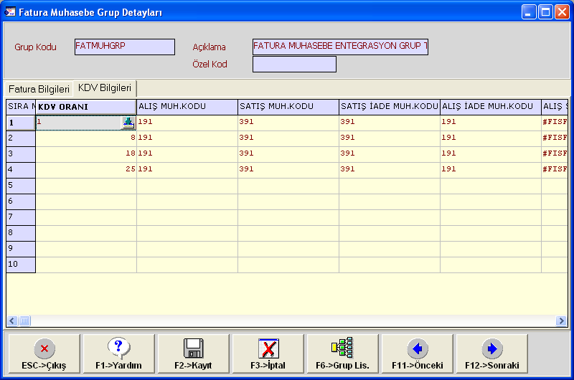

**(Şekil-2)**

**Kdv oranlarına bağlı olarak Alış ve Satış Muhasebe Kodu, Satış ve Alış İade Muh. Hesap Kodları bölümlerine uygun muhasebe kodları yazılır. Daha sonra F2-Kayıt tuşu ile kayıt edilir.**

**Daha sonra Yeni Fatura ekranına girildiğinde istenilmeyen bir çok alan olabilir, istenilmeyen alanları kaldırmak için fatura modülünün Servis, Sabit Tanımlar, Saha Tanımları’na girilir ve karşımıza şekil-3 teki ekran gelecektir.(Her fiş tipine bağlı olarak saha tanımları yapılabilir.)**

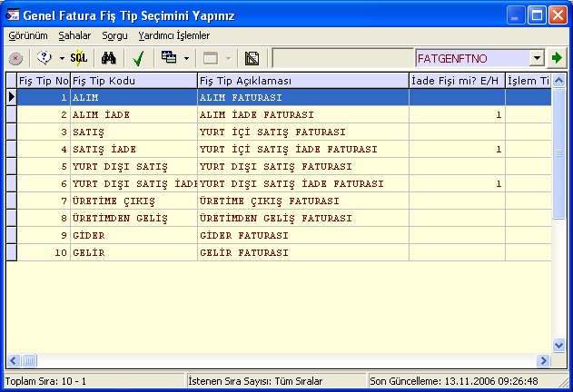

**(Şekil-3)**

**Örneğin bir nolu ALIM faturasının saha boylarını ayarlayalım.**

**Alım faturası seçildikten sonra karşımıza sahaları ayarlayacağımız ekran gelecektir. Şekil-4 Alım faturasında sadece Kod Tipi, Stok Kodu, Stok Cinsi, Stok Birim, Depo Kodu, Miktar, Fiyat Tipi, Fiyat, Tutar olacak şekilde ayarlayalım. İstenilen alanlar işaretlendikten sonra F2-Kayıt tuşu ile kayıt edilir. (Aynı işlemler satış faturası veya diğer fiş tipleri de yapılabilir.)**

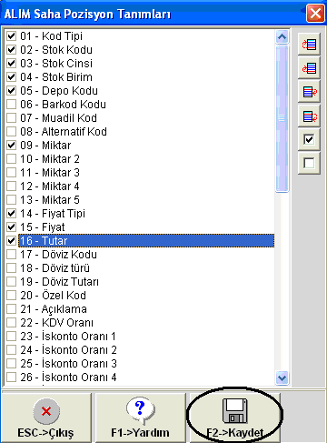

**(Şekil-4)**

**Gerekli ayarlamalar yapıldıktan sonra artık fatura modülüne girilip fatura kesilebilir.**

**Yeni bir faturaya girmek için Fatura, Yeni Fatura seçilir. Şekil-5**

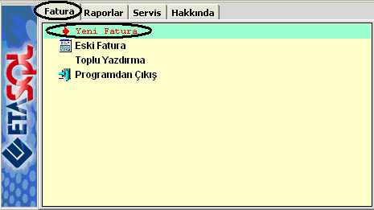

**(Şekil-5)**

**Yeni fatura şeçildikten sonra karşımıza fatura tipleri gelecektir.(Alım-Satış vb.) uygun fiş tipi seçilir. (Şekil-6)**

**Örneğin Alış Faturasını seçelim.**

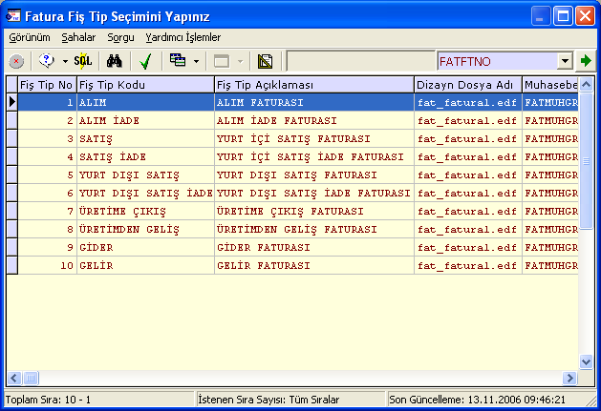

**(Şekil-6)**

**Seçim yapıldıktan sonra karşımıza Şekil-7 deki ekran gelecektir. Ekrana sadece saha tanımlarında onayladığımız sahalar geldi.**



**(Şekil-7)**

**Cari Kodu bölümünden hangi firmadan mal alınıyorsa (satış faturasında ise hangi firmaya mal satılıyorsa) o firma seçilir. Eğer Cari Kart listesinde o firmanın kartı yok ise cari modülüne geçmeden fatura ekranından kart açılabilir. Örneğin S-005 kodu yok, cari kodu kısmına S-005 yazıp enter tuşuna basıldığında karşımıza S-005 CARİ KARTI BULUNAMADI, YENİ KART TANIMLAMAK İSTİYOR MUSUNUZ? mesajı gelecektir. Şekil-8**

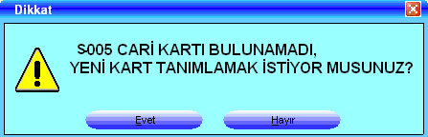

**(Şekil-8)**

**Evet seçildiğinde karşımıza Cari Kart Açma ekranı gelecektir. Şekil-9**

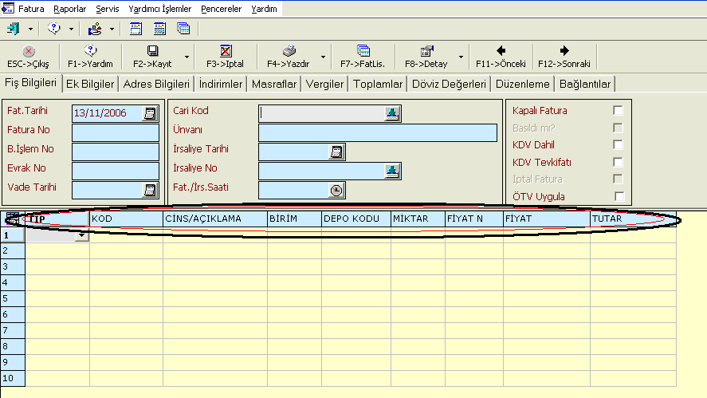

**(Şekil-9)**

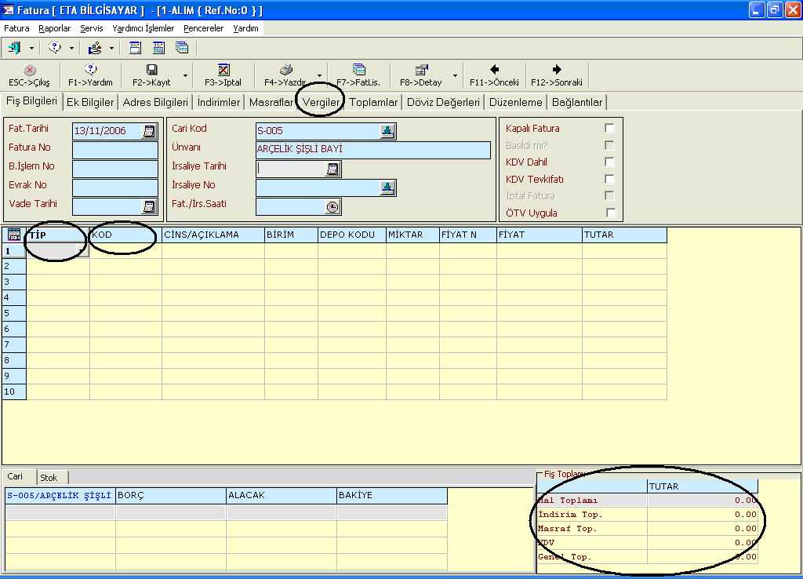

**(Şekil-10)**

**Üst bilgiler doldurulduktan sonra, alt bölümdeki kalem bilgilerine inilir. Tip kısmından Stok Kartı seçilir. Kod kısmından ise hangi stok girişi yapılıyorsa Mouse veya Alt+Enter tuşuyla Stok Kart Listesi açılıp uygun kart seçilir. Gerekli diğer bilgiler doldurulur. Fiş Toplamı alanından fatura Mal Toplamı, Kdv ve Genel Toplamla ilgili bilgileri görebilirsiniz. Eğer kdv otomatik hesaplamıyorsa, Vergiler sekmesi sçilir.**

**Vergiler sekmesi seçildikten sonra Kdv Oranı menüsünden % kaç Kdv kullanılıyorsa seçim yapılır ve işleme devam edilir. Şekil-11**

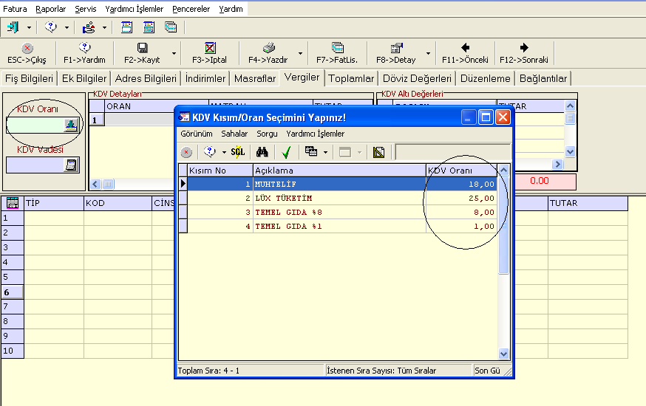

**(Şekil-11)**

**Eğer sabit bir kdv oranı kullanılıyorsa ve Kdv’yi elle girmek istenilmiyorsa, Fatura modülünün Servis, Sabit Tanımlar, Parametreler bölümüne girilir. KDV Kısım No bölümünden sabit Kdv Oranı seçilir. F2-Kayıt tuşu ile kayıt edildikten sonra yeni faturaya girildiğinde ekranına otomatik olarak kdv oranı gelir.Şekil-12**

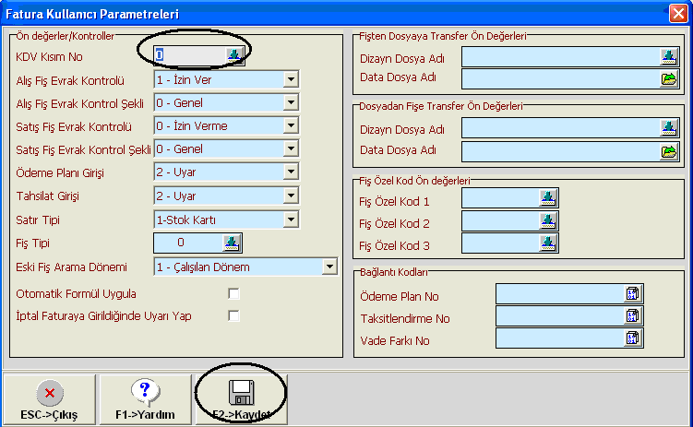

**(Şekil-12)**

**Fatura bilgileri girildikten sonra F2-Kayıt tuşuna basıldığında, DİKKAT! ÖDEME PLANINI KAYDETMEK İSTİYOR MUSUNUZ? mesajı gelecektir. Hayır ile geçilir. (İlerleyen aşamalarda bu mesajın açıklaması yapılacak. Şekil-13)**

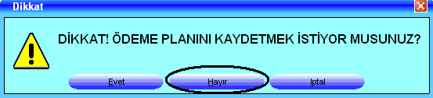

**(Şekil-13)**

**Daha sonra DEPO KODU TANIMLANMAMIŞ? Şekil-14 Mesajı geldiğinde ise ya fatura kalemleri bölümünde bulunan DEPO KODU kısmından, herhangi bir depo seçilmeli yada Ek Bilgiler sekmesi seçilip Depo Kodu kısmına uygun depo seçilmeli. (Eğer depo kullanılmıyorsa Şirket İşlemleri modülünden Servis, Sabit Tanımlar, Parametreler, Genel Parametreler, Stok-II Genel Parametreleri bölümünden girilip Depo İşlemleri seçimi kaldırılıp F2-Kayıt edilmeli.) Bu parametreyi düzelttikten sonra fatura modülünden çıkıp tekrar girmek gerekir. Bu işlemden sonra Depo Kodu Tanımlanmamıştır mesajı gelmeyecektir.**

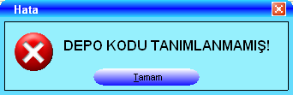

**(Şekil-14)**

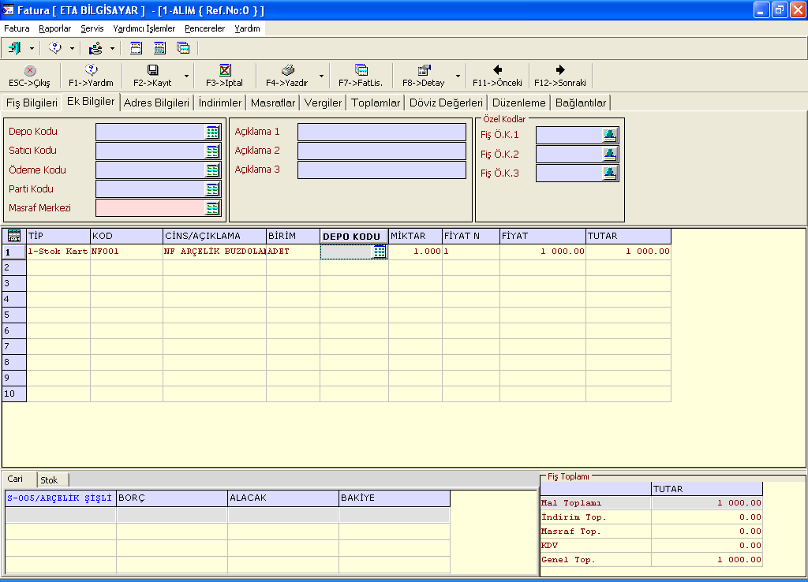

**(Şekil-15)**

**Depo kodu da tanımlandıktan sonra tekrar F2-Kayıt tuşuna basılır, DİKKAT! ÖDEME PLANINI KAYDETMEK İSTİYOR MUSUNUZ? mesajı Hayır ile geçilir. Sonraki mesajda ise MUHASEBE BAĞLANTISI YAPMAK İSTİYOR MUSUNUZ? mesajı ise Evet ile geçilir. (Şekil-16)**

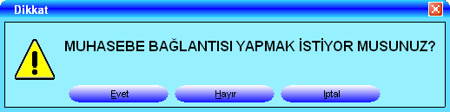

**(Şekil-16)**

**Evet ile geçildikten sonra karşımıza oluşturduğu Muhasebe Fişi gelecektir. (Şekil-17)**

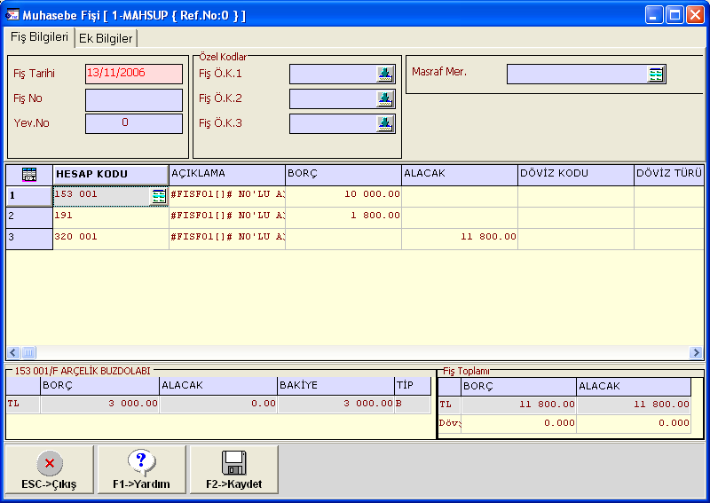

**(Şekil-17)**

**Son olarak F2-Kayıt tuşuna basıp gelen mesajlar Evet ile geçildikten sonra muhasebe fişini de kayıt edecektir. (Yukarıdaki örnek Açık Fatura olarak kesilmiştir.)**

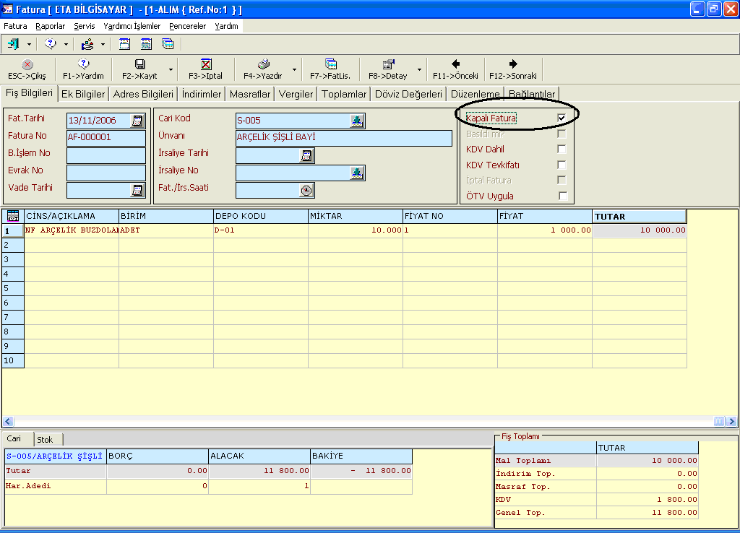

**(Şekil-18)**

**Eğer Kapalı Fatura kesiliyorsa, fatura ekranındaki Kapalı Fatura seçeneği seçilmeli.**

**Diğer bilgiler normal açık fatura girer gibi doldurulur. Şekil-18**

**Bilgiler girildikten sonra F2-Kayıt tuşuna basıldığında Ödeme Planını Kayıt Etmek İstiyor musunuz? mesajı Hayır ile geçilir. Daha sonra DİKKAT! TAHSİLAT BİLGİLERİNİ KAYDETMEK İSTİYOR MUSUNUZ? mesajı gelecektir. Şekil-19**

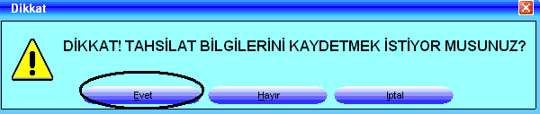

**(Şekil-19)**

**Evet ile geçilir. Karşımıza Tahsilat Giriş ekranı gelecektir. (Şekil-20)**

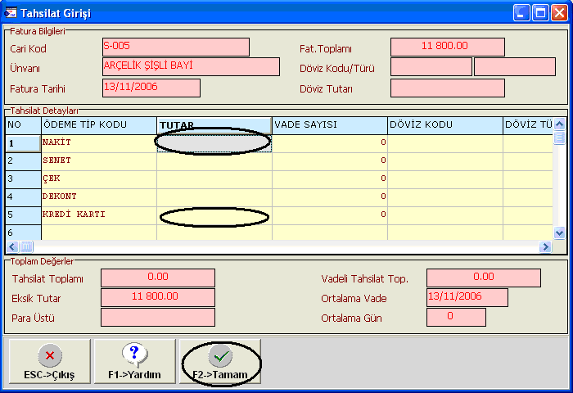

**(Şekil-20)**

**Tahsilat girişi ekranına ödemenin ne kadarı NAKİT, SENET, ÇEK, KREDİ KARTI ile ödendiği yazılır. Örneğin; Toplam Tutar 11.800 YTL, Nakit 1.800 YTL kalan 10.000 YTL ise Kredi Kartı ile ödediğini düşünelim.**

**1.800 YTL NAKİT kısmına yazılır. KREDİ KARTI kısmına ise 10.000 YTL yazılılır. Daha sonra F2-Tamam tuşuna basıldığında KASA BAĞLANTISI YAPMAK İSTİYORMUSUNUZ mesajı Evet ile geçilir**

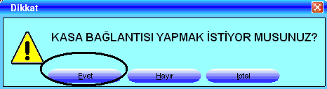

**Karşımıza Kasa seçme ekranı gelecektir. Şeçim menüsünden Kasa Hesabı seçilir ve F2=>Tamam tuşuna basılarak devam edildir.**

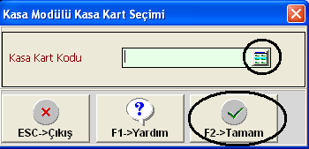

**Daha sonra BANKA BAĞLANTISI YAPMAK İSTİYOR MUSUNUZ? Mesajı gelecektir**

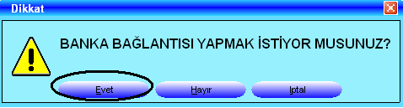

**EVET seçilir, karşımıza Banka Hesabı seçme ekranı gelecektir.**

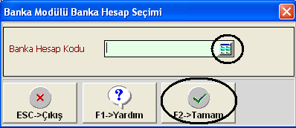

**Uygun banka hesabı seçildikten sonra F2=>Tamam ile geçilir.**

**Son olarak MUHASEBE BAĞLANTISI YAPMAK İSTİYORMUSUNUZ mesajı gelecektir.**

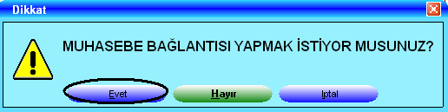

**EVET ile geçilir karşımıza muhasebede oluşturduğu fiş gelecektir .**

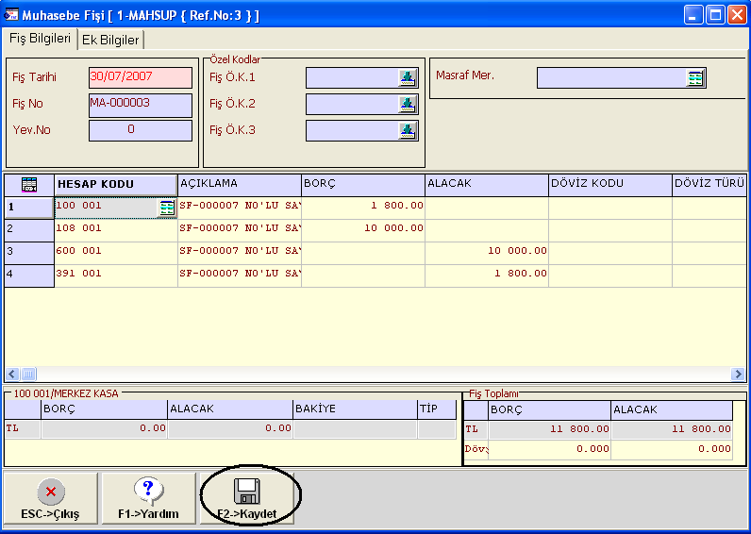

**F2=>Kayıt ile işlem tamamlanır.**

**S-005 satıcısından almış olduğumuz faturaları listeleyelim. Bu işlemi yapmak için Faturadan Raporlar, Fatura Listeleri, Fatura Listesi bölümüne girilir. (Şekil-21)**

**Sadece S-005 firmasının faturalarını istediğimiz için 1.Değer ve 2.Değer kısımlarındaki Cari Kod’larına S-005 yazılmalı.**

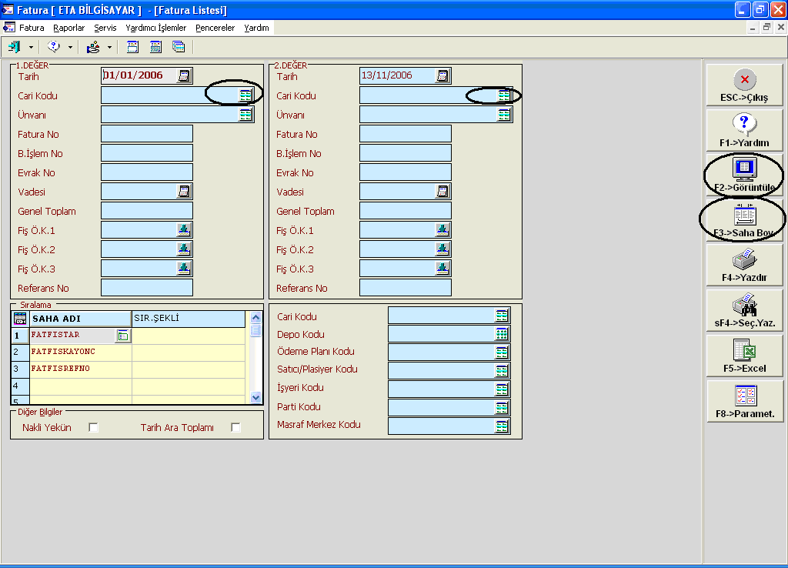

**(Şekil-21)**

**Daha sonra dökümde veya ekranda hangi sahaların çıkmasını istiyorsak F3-Saha Boyu seçilir, karşımıza Şekil-22 deki ekran gelecektir.**

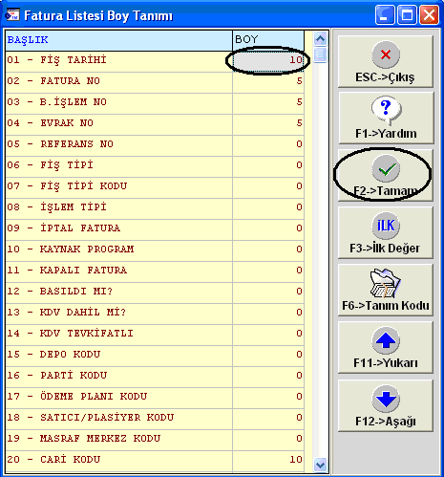

**(Şekil-22)**

**Dökümde çıkmasını istediğimiz alanlara saha boyu verilip F2-Kayıt edilir.**

**F2-Görüntüle tuşuna basıldığında S-005 firmasının kesmiş olduğu faturaları ekrana listeler (Şekil-23)**

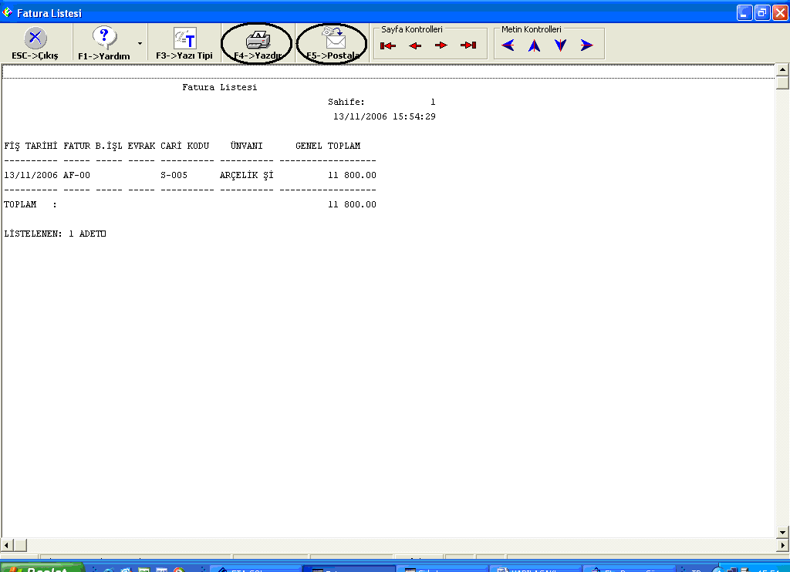

**(Şekil-23)**

**Bu ekranda istenirse F4-Yazdırma tuşuna basılıp döküm yazıcıdan çıkartılır veya F5-Postala tuşuna basılıp, eğer internete bağlıysak ekrandaki dökümü mail olarak gönderebiliriz.**